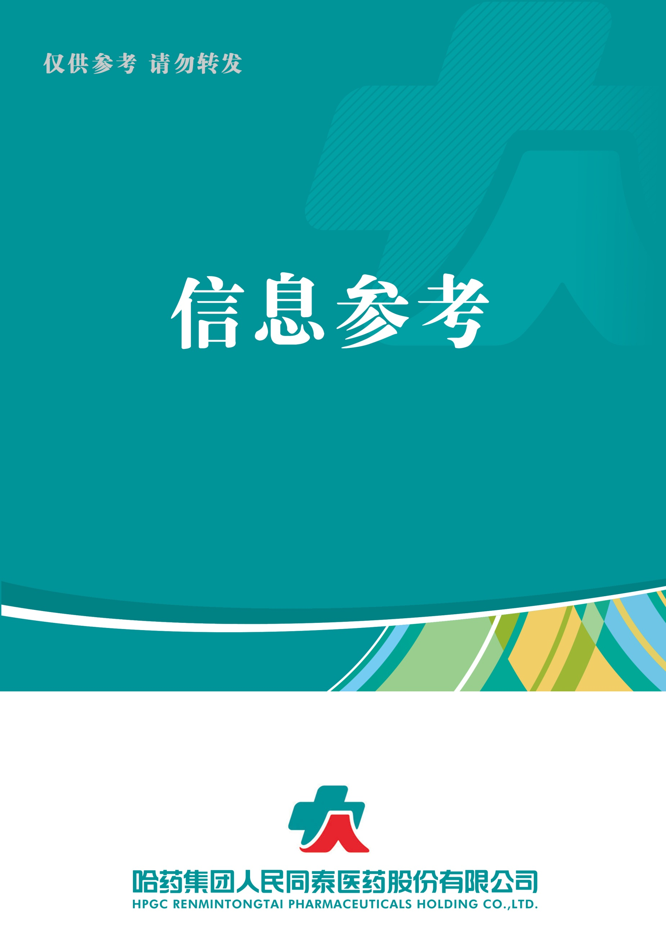

（2023年第11期） 2023年11月28日

目录

（11月第11期）
1. 《2022年药品流通行业运行统计分析报告》发布

2. 2023-2027中国药品市场全渠道规模及格局预测

3. 第九批国采中选结果公布（附选省明细）

4. 头部零售连锁拓展加速，加盟店占比超20%！

5. 工信部中国医药工业百强榜发布

2023.11 .25

总 编 朱卫东副总编 杨亚南 责任编辑车成刚

信息01 | 《2022年药品流通行业运行统计分析报告》发布
发布时间 | 2023-11-15 | 信息来源 | 米内零售观察
信息提供 | 运营管理部 | 信息确认 | 车成刚
确认结果 | 来源： 米内零售观察
关键词 | 药品流通行业，统计分析，市场规模，销售额。
内容概要 | 近日，商务部市场运行和消费促进司发布《2022年药品流通行业运行统计分析报告》。  - 零售药品市场规模达5990亿元，2022年连锁率为57.8%；  - 市场“微利化”趋势凸显，广东销售额排名第一；  - 百强连锁销售总额达2184亿元，国大药房居百强榜首。  附件1: 《2022年药品流通行业运行统计分析报告》发布

信息02 | 2023-2027中国药品市场全渠道规模及格局预测
发布时间 | 2023-11-9 |  | 信息来源 | 法伯市场
信息提供 | 运营管理部 |  | 信息确认 | 车成刚
确认结果 | 来源：法伯市场
关键词 | 医药市场，全渠道，预测。
内容概要 | 根据法伯市场预测模型统计结果显示，预计到2027年我国全渠道终端药品销售额将达到近2.3万亿元人民币，2022-2027年的复合增长率为6.4%。  - 中国药品市场全渠道规模预测；  - 中国医药市场渠道格局变化趋势预测；  - 不同治疗领域格局变化趋势预测；  - 新环境下， 未来医药行业发展趋势展望。  附件2：2023-2027中国药品市场全渠道规模及格局预测
信息03 | 第九批国采中选结果公布（附选省明细）
发布时间 | 2023-11-16 | 信息来源 |  | 赛柏蓝
信息提供 | 运营管理部 | 信息确认 |  | 车成刚
确认结果 | 来源： 赛柏蓝
关键词 | 集采，第九批，中选结果。
内容概要 | 上海阳光医药采购网发布《关于公布全国药品集中采购（GY-YD2023-2）中选结果的通知》，第九批国采中选结果、选区、备供情况正式公布。。  1、41个品种的市场蛋糕重新切割；  2、中选结果明年3月起落地，未中选药品即将降价、撤网。  附：第九批国采中选结果。  附件3：第九批国采中选结果公布（附选省明细）
信息04 | 头部零售连锁拓展加速，加盟店占比超20%！
发布时间 | 2023-11-8 | 信息来源 |  | 米内零售观察
信息提供 | 运营管理部 | 信息确认 |  | 车成刚
确认结果 | 来源：米内零售观察
关键词 | 连锁，门店，加盟，增速。
内容概要 | 日前，老百姓大药房连锁股份有限公司在2023 年三季度报告纪要中表示，未来三年计划每年新增店 3500 家，年新增店数增速会保持在 25%左右。  - 全力打造业绩增长“第二曲线”；  - 提档加速“圈地盘”；  - 规模化竞争成新态势。  附件4：头部零售连锁拓展加速，加盟店占比超20%！
信息05 | 工信部中国医药工业百强榜发布
发布时间 | 2023-11-18 | 信息来源 | 赛柏蓝
信息提供 | 运营管理部 | 信息确认 | 车成刚
确认结果 | 来源：赛柏蓝
关键词 | 工信部，医药工业，百强。
内容概要 | 11月18日下午，在2023（第40届）全国医药工业信息年会上，“2022年度中国医药工业百强榜”发布。  1、工信部2022年中国医药工业百强榜发布（附榜单）；  2、营收规模仍破万亿，百强企业门槛升高。  附件5: 工信部中国医药工业百强榜发布

附件1
《2022年药品流通行业运行统计分析报告》发布
采编中心 米内零售观察 2023-11-15 17:41 发表于广东
近日，商务部市场运行和消费促进司发布《2022年药品流通行业运行统计分析报告》（以下简称《报告》）。
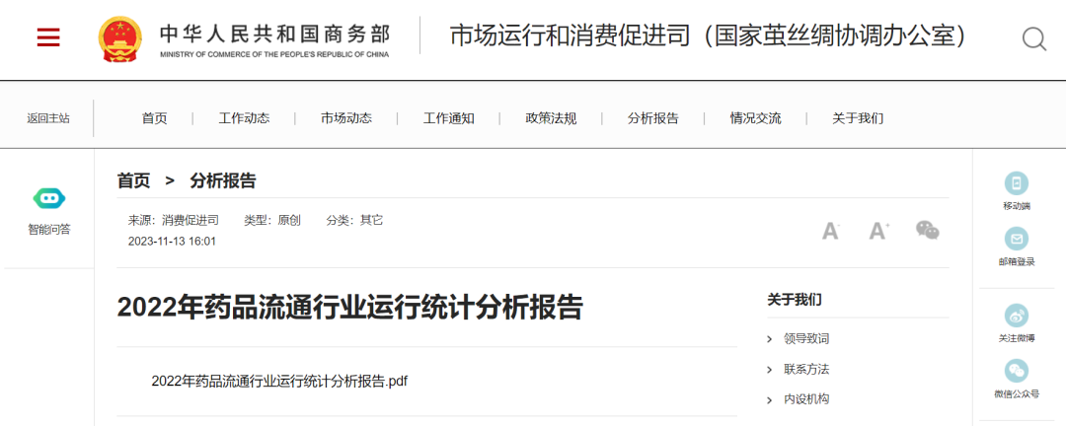
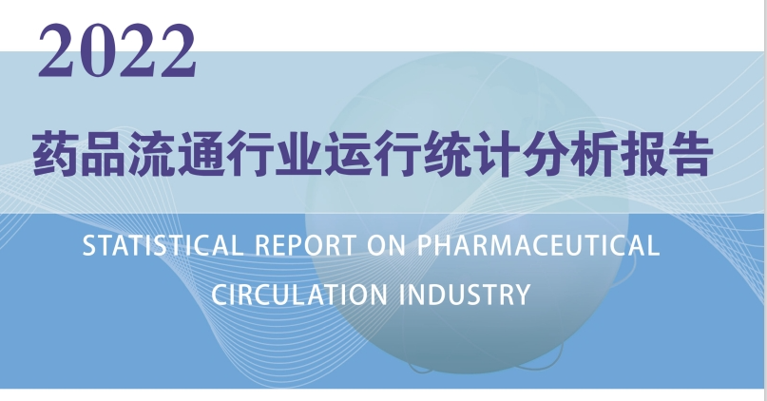

《报告》对药品流通行业规模、行业效益、销售品类和渠道、销售区域分布、所有制结构、医药物流配送、医药电商、上市企业、社会经济贡献等情况进行了分析。

01零售药品市场规模达5990亿元，2022年连锁率为57.8%

整体来看，2022 年全国药品流通市场销售规模稳中有升。统计显示，全国七大类医药商品销售总额27516亿元，同比增长6.0%。其中，药品零售市场销售额为5990亿元，同比增长 10.7%。

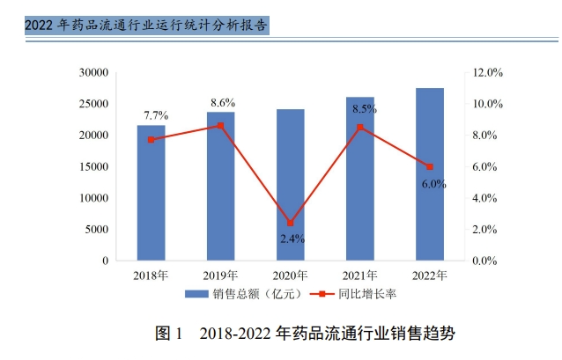

截至2022年底，全国共有《药品经营许可证》持证企业64.39万家。其中，批发企业1.39万家，零售连锁企业6650家、下辖门店36万家，零售单体药店26.33万家。截至2022年末，药品零售企业连锁率为57.8%，比上年提高0.6个百分点，行业集中度稳步提高。
对比2021年，药品零售连锁企业总部减少54家，下辖门店减少2.26万家，零售单体药店减少1.1万家。可以看到，零售连锁总部数量、零售单体药店扩张缓慢。
医药电商方面，据不完全统计，2022 年医药电商直报企业销售总额为 2358 亿元（含第三方交易服务平台交易额），占同期七大类医药商品销售总额（27516亿元）的 8.6%。其中，第三方交易服务平台交易额 709 亿元，占医药电商销售总额的 30.1%；B2C业务销售额 118 亿元，占医药电商销售总额的 5.0%。
2022年医药电商订单总数 25489 万笔，其中第三方交易服务平台订单数 4551 万笔，订单转化率 95.8%，B2C 网站活跃用户量 7779 万，平均客单价 155 元，平均客品数约 5 个。
《报告》还指出，药品市场呈现出药品网络销售管理趋于规范的特点。2022 年，《药品网络销售监督管理办法》《药品网络销售禁止清单（第一版）》《关于做好〈药品网络销售监督管理办法〉贯彻落实工作的通知》《互联网诊疗监管细则（试行）》等一系列医药监管政策与规章相继实施，促进了药品网络销售、医药电商的规范发展。

药品流通行业线上线下融合发展，B2B、B2C、O2O 市场模式加速创新，医药电商交易规模持续增长，进入发展“快车道”。

02市场“微利化”趋势凸显，广东销售额排名第一

值得注意的是，《报告》提到，2022 年，药品流通行业 28 家上市公司实现零售业务 1742亿元，同比增长 8.7%，与 2021 年相比增速有所回落；以零售为主的上市公司平均毛利率为 35.1%，比上年下降 0.8 个百分点，市场“微利化”的趋势愈发凸显。
随着“高毛时代”过去，药品零售企业应围绕患者和消费者健康需求，持续提升专业服务能力，提供多元健康服务。未来，零售药店将不断提升对接医保信息平台、电子处方流转平台等信息化建设水平，健全药品储存和配送体系，配备专业人才对患者开展合理用药指导。
同时，零售药店还需持续探索专业化、数字化、智能化转型路径，积极拓展服务范围，开展健康体检、慢病自测、药事服务与慢病管理，对特药疾病患者提供咨询服务和跟踪回访，逐步从以商品销售为中心向以消费者服务为中心转型。
目前在28家上市公司中，市值超过 200 亿元的企业有 10 家，分别是华东医药、上海医药、国药控股、益丰药房、大参林、华润医药、中国医药、九州通、老百姓和国药股份。
再从全国市场分区来看，2022年，全国六大区域销售额占全国销售总额的比重分别为：华东 36.4%，中南 27.2%，华北 14.9%，西南 13.4%，东北 4.2%，西北 3.9%。其中，华东、中南、华北三大区域销售额占全国销售总额的 78.5%。其中，长江经济带地区销售总额占全国销售总额的比重为 49.9%。
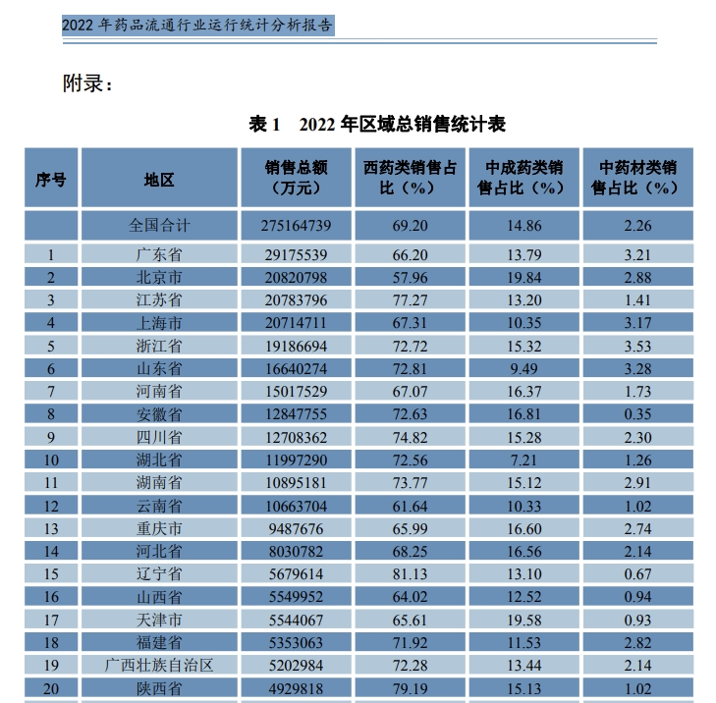

分省市来看，2022 年药品销售额居前 10 位的省（区、市）依次为：广东、北京、江苏、上海、浙江、山东、河南、安徽、四川、湖北。其中，广东省以2918亿元的销售规模排名全国第一位，北京市以2082亿元紧随其后，第三位是销售规模为2078亿元的江苏省。
同 2021 年相比，除江苏、上海位序略有升降，其他各省位序保持稳定；上述省市销售额占全国销售总额的 65.4%，同比上升 0.2 个百分点。

03百强连锁销售总额达2184亿元，国大药房居百强榜首
《报告》统计显示，2022年销售额前100位的药品零售企业销售总额2184亿元，占全国零售市场总额的36.5%。其中，前20位销售总额1607亿元。
在《报告》披露的2022年药品零售企业销售总额百强榜单中，排名前5位的连锁分别为：国大药房、大参林、老百姓、益丰和一心堂。
其中，国大药房以2022年销售总额257.77亿元位列第一。据公开信息，国大药房创立于2004年，是国内医药零售行业中外合资企业，业务覆盖23个省份。2022年，国大药房已在全国拥有94家全级次子公司（其中二级子公司34家）9313家零售药店。
大参林以221.28亿元销售总额位列第二。大参林成立于1999年，业务覆盖18个省份。截至2023年9月30日，大参林门店数量12993家（含加盟店3688家），O2O送药服务已覆盖全国近万家门店。
老百姓2022年的销售总额为205.15亿元排名第三。目前老百姓市场覆盖20个省份，拥有门店13065家（含加盟店4120家）。
益丰2022年的销售总额为193.82亿元。益丰创立于2001年，其业务覆盖10省份，截至2023年9月30日公司门店总数12350家（含加盟店2788家）。
一心堂2022年的销售总额为147.47亿元。一心堂成立于2000年，业务覆盖10个省份，截至2023年9月30日，一心堂及其全资子公司共拥有直营连锁门店10008家。
此外，作为上市新贵的健之佳和漱玉平民则分列第6位和第7位。其中，健之佳2022年的销售总额为72.92亿元，截至今年三季度门店总数为4386家，漱玉平民2022年的销售总额为71.85亿元，最新门店数为6778家（含加盟店2763家）。

附件2

2023-2027中国药品市场全渠道规模及格局预测
原创 法伯科技 法伯科技Pharbers 2023-11-09 09:00 发表于上海
前 言
根据法伯市场预测模型统计结果显示，预计到2027年我国全渠道终端药品销售额将达到近2.3万亿元人民币，2022-2027年的复合增长率为6.4%。那么，三大终端七大渠道*在不同影响因素的作用下，未来五年将呈现怎样的增长趋势？又将导致怎样的药品市场渠道格局变化？最具发展潜力的渠道是什么？不同治疗领域的格局变化趋势如何？基于这些变化，未来医药企业制定策略的重点是什么？本期将逐一揭晓。
补充说明
*本文编辑并节选自法伯科技于2023伯云会发布的《中国药品市场格局及前瞻》蓝皮书。
*三大终端七大渠道：三大终端指医院终端、基层医疗机构终端、零售药店终端；七大渠道包括城市医院、县域医院、社区卫生中心、乡镇卫生院、传统药店、DTP药房、互联网电商。
中国药品市场全渠道规模预测
根据法伯市场预测模型统计结果显示，预计2023年全治疗领域用药市场总规模将达到1.86万亿元人民币，同比增长9.9%，之后增速逐渐趋缓，保持在5%-6%的增长水平，预计到2025年全国医药市场规模将突破2万亿元人民币（图1）。

图1-中国全渠道药品市场总体规模及增长趋势预测
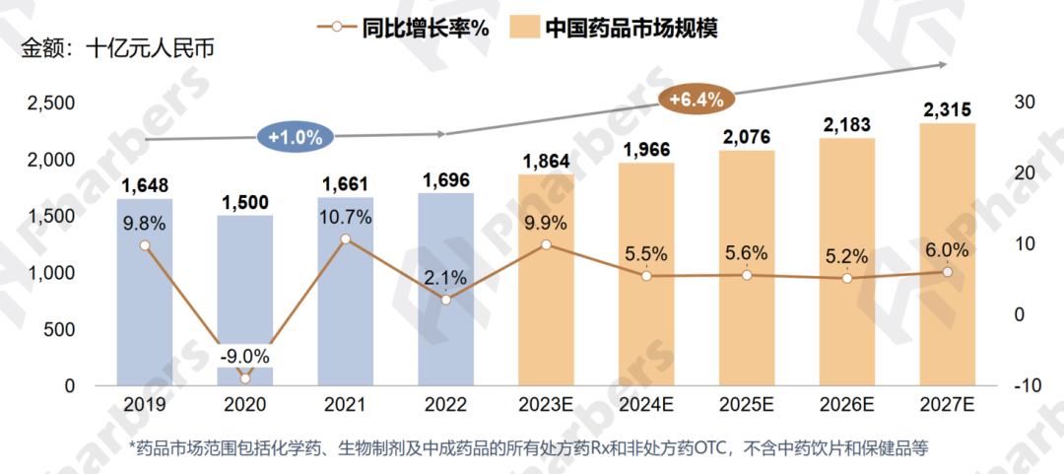
数据来源：法伯全渠道数据
关注各因素对不同渠道的影响，根据法伯市场预测模型显示，人口老龄化和医保总额控费对全部渠道均有影响，后者会导致处方外流，进而负向影响医疗机构渠道，正向影响零售渠道。国家基础设施建设投入、扩大疾病预防筛查和“两保合一” 扩大医保覆盖将正向影响两类县域医疗机构。分级诊疗有助于推动患者下沉，负向影响城市医院。国家集中带量采购对四个医疗机构渠道产生负向影响，而新产品上市会正向影响两个医院渠道和社区卫生中心，并大幅度提高院外DTP药房的药品规模（图2）。

图2-2023年~2027年五年合计影响因素分渠道量化结果
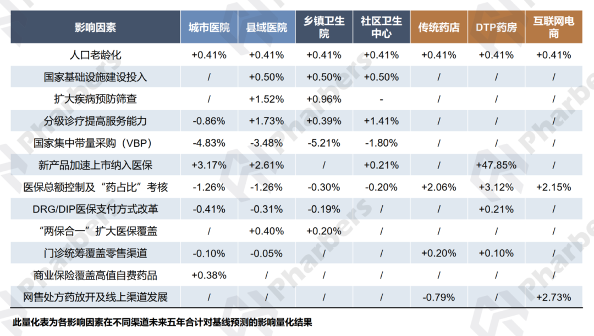
数据来源：法伯市场预测模型

DRG/DIP医保支付改革对渠道的影响与医保控费较为接近，只是对社区卫生中心暂无影响，院外也仅影响DTP药房。同样，门诊统筹覆盖零售渠道也是会加速处方外流，对两个医院渠道有负向影响，并提高线下零售药店的渠道规模。商业保险覆盖高值自费药品目前仅正向影响城市医院渠道。网售处方药放开及线上渠道的发展会加速互联网电商和线下零售药店的竞争，负向影响传统药店（图2）。
中国医药市场渠道格局变化趋势预测
各渠道在不同影响因素的作用下，未来五年将有不同的增长趋势。从2022年到2027年，预计两个零售渠道将获得最高增速，尤其是DTP药房渠道，保持30%左右。互联网电商渠道在近两年依然增长较快，从2024年以后会明显放缓（图3）。

图3-全渠道市场格局发展趋势预测
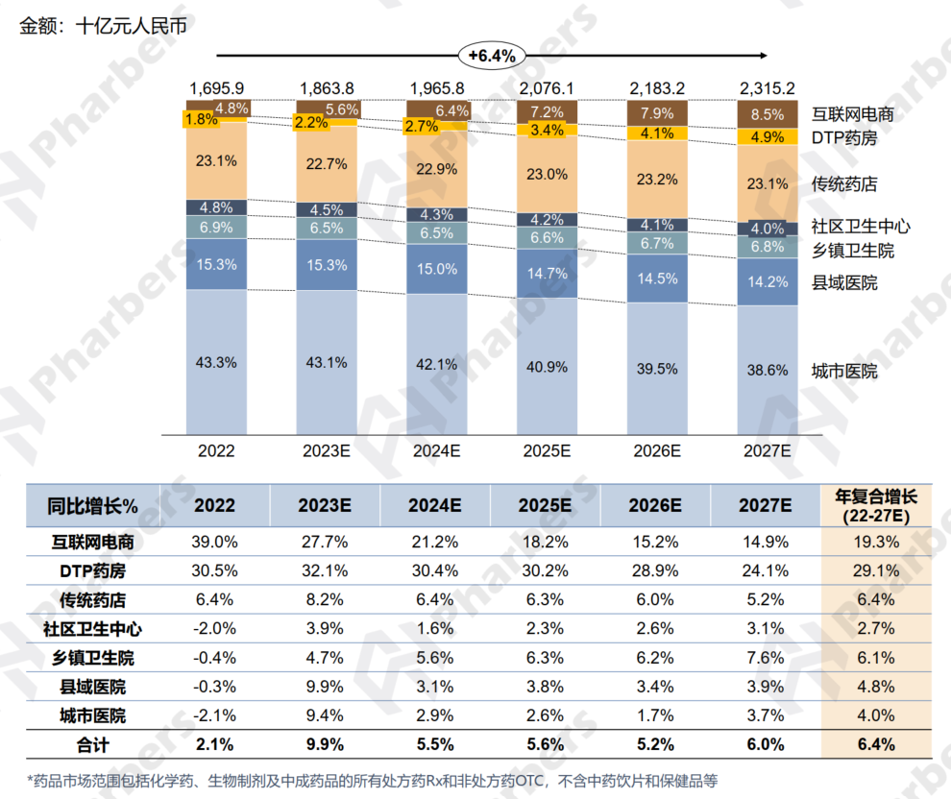
数据来源：法伯市场预测模型
各渠道不同的增长趋势将导致中国药品市场渠道格局发生变化。根据法伯市场预测模型显示，两个医院渠道的销售占比逐年降低，到2026年城市医院将降至40%以下。到2027年，预计两个医院渠道共贡献52.8%的份额，低于2022年的医院渠道总体占比（58.6%）。按照法伯科技对广阔市场（县域医院、乡镇卫生院和社区卫生中心渠道）的划分，预计2027年广阔市场在总体医药市场中的占比为24.9%，比2022年降低2%。未来五年，零售渠道DTP药房和互联网电商渠道合计贡献度将超越两个基层医疗机构（图3）。
不同治疗领域格局变化趋势预测
从治疗领域大类的格局发展来看，根据法伯市场预测模型显示，以两个医院渠道为例，预计抗肿瘤药物市场在新产品上市的带动下仍将保持较高的增长水平，在城市医院渠道的份额占比从2022年的15.8%增长到2027年的18.6%，在县域医院渠道的占比将突破10%。此外，神经系统和呼吸系统药物也将获得增长，县域医院渠道增速普遍高于城市医院渠道。预计在县域医院增速高于平均水平的治疗领域还有消化道代谢、抗感染药物和医用溶液类药物（图4）。

图4-医院渠道药品市场分治疗领域增长趋势
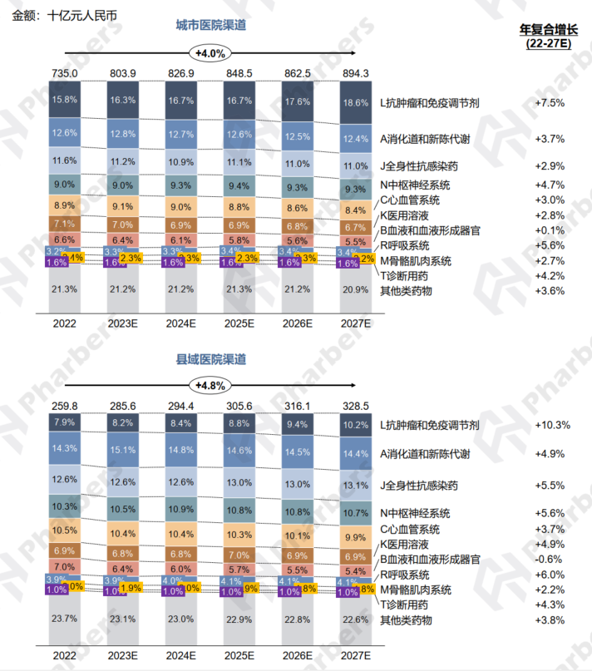
数据来源：法伯市场预测模型

新环境下， 未来医药行业发展趋势展望
在“三医联动” 各项政策的共同作用下，药品的生命周期发生明显变化（图5）。无论对于专利期内的创新产品还是对于已过专利期的产品，一方面要尽量加强产品在院内多个医疗机构渠道中的竞争，另一方面在“医药分开” 及处方外流的大趋势下，要更加注重院外零售渠道的布局和市场推广。

图5-产品生命周期变化
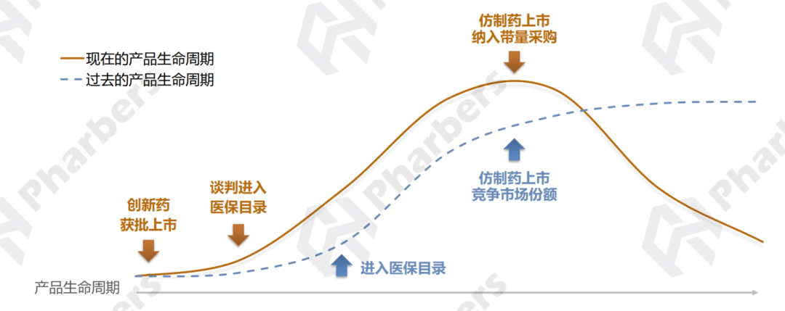

根据法伯市场预测模型显示，在院外三个零售渠道中，利好因素最多的是线下药店中更加以患者为中心、专业服务能力更强的DTP药房渠道。目前已经有部分企业建立了DTP药房渠道专属团队，将院边店、“双通道”药店等纳入进来共同管理。从DTP药房的优势来看，其处方来源是医院，可以直接承接医院外流的处方，甚至和医院打通处方流转的绿色通道；可以享受“双通道+门诊统筹” 医保覆盖政策；主要销售药品集中在价格较高的肿瘤药、罕见病药物等创新药，对市场的正向拉动作用最大。
DTP药房市场的参与者，也从原来的大型医药流通公司国药控股、上海医药和华润医药，快速扩大到包括老百姓、大参林等在内的传统连锁药店，再到以数字化医疗为基础的圆心大药房、思派大药房等。越来越多的药店发挥自身经营优势，进行DTP药房的转型升级，打通和附近医院的处方流转通道。在此趋势下，围绕DTP药房等零售渠道的策略制定愈加重要，而充分了解院外渠道的地域发展特征、医保及非医保药品的分布特征等，均有利于对其进行高效布局。

图6-患者诊疗购药途径的线上线下多渠道交互变化
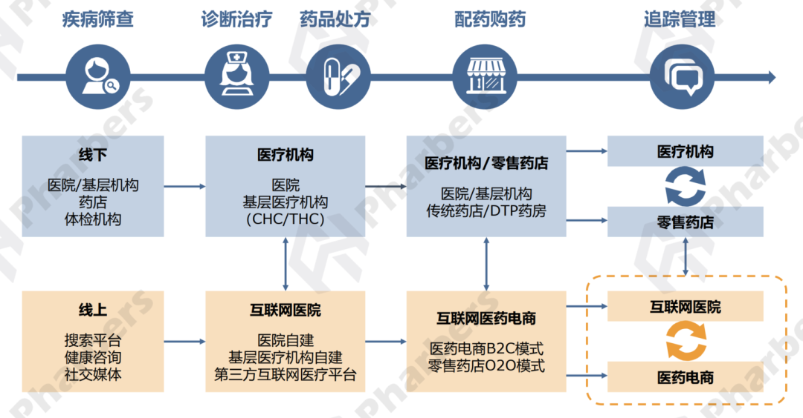

此外，随着多渠道的发展和新渠道的兴起，患者在购药渠道选择上的自主性远高于过去，多渠道购药行为不断显现。根据一份消费者大健康洞察报告中的数据显示，消费者日常购药渠道在两个及以上的比例已接近50% 。新环境下，患者的诊疗及购药行为会在多个渠道间不断交互变化（图6）。在这个过程中，患者可以从不同渠道了解有关疾病分析、治疗技术和治疗方案比较、医院和医生的评价、药店专业药师或店员推荐、网上科普等各种信息。通过这些疾病及医药知识的积累，患者（或家属）将更加积极地参与到整个医疗决策过程，比如治疗方案的选择、处方产品品牌的选择、医保或非医保药品的选择、复诊地点及复购品牌的选择、购药渠道的选择等。因此，了解患者的决策路径、制定“以患者为中心” 的推广策略十分必要。
总而言之，在多变的新政策环境下，未来医药企业要适应产品生命周期的新变化，更加注重医药流通行业不同药品销售渠道间的整合，探索“以患者为中心” 的全渠道创新策略。

附件3

第九批国采中选结果公布（附选省明细）
原创 颜色 陈芋 赛柏蓝 2023-11-16 18:25 发表于北京
第九批国采，41个品种205家企业的供应省份确认。

01
第九批国采中选结果公布
41个品种的市场蛋糕重新切割

刚刚，上海阳光医药采购网发布《关于公布全国药品集中采购（GY-YD2023-2）中选结果的通知》，第九批国采中选结果、选区、备供情况正式公布。

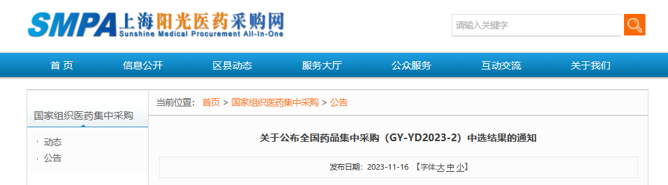

与拟中选结果相比，第九批国采中选结果没有变化。
本次国采共有41个药品采购成功，拟中选药品平均降价58%，预计每年可节约药费182亿元。
在第九批国采拟中选结果公示期间，部分企业提出价格申诉意见，从再次公示的氟维司群注射剂拟中选结果来看，正大天晴、江苏豪森、山东新时代、齐鲁、杭州九源基因工程、四川汇宇制药的氟维司群注射剂价格相较于之前公布的价格，均上调了1元。
赛柏蓝获悉，氟维司群注射剂价格调整的原因主要是其包装为药械组合形式，上调的1元是考虑到注射器的成本，注射器一支0.5元，1盒2支，因此价格普遍增加1元。
图：氟维司群注射剂拟中选结果（第一次）

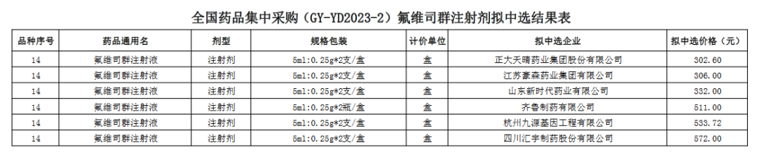
图：氟维司群注射剂拟中选结果（第二次）
在拟中选结果公布之后，在这一阶段，业内最为关注的是第九批国采41个品种的省份归属以及未来的市场变化。
第九批国采的41个品种涉及的205家中选企业在每个品种上共有大陆地区31个省市可作为供应地区选择。经历了11月6日下午一直持续到晚间的选区之后，各中选企业的最终供应省份和备供省份出炉。
根据国家组织药品集采的规则，结合实际的申报企业数，入围企业的数量从1家到10家不等，从实际的竞争情况来看，单个品种的中选企业在3家到10家之间，多数品种的中选企业都在5家以上，中选企业越多的品种，单个企业获得的省份越少。
企业通过集采以价换量，报量大的省份是中选企业的优选，这也是企业愿意给出最低价的原因，从采购额来看，采购额最大的省份是广东，其次是山东，江苏、四川、浙江、河南、湖北、上海、安徽、云南、广西等。采购额较小的是海南、宁夏、青海、西藏。
除报量外，人口、经济发达程度、市场未来开发潜力、物流便利程度也是中选企业考虑的因素。赛柏蓝在第九批国采选区现场了解到，较为偏僻的地区企业供应压力较大，更远的地方也意味着更昂贵的配送费。特别是一些品种运输需采用全程冷链的方式，运输成本进一步增加。
哪些中选企业选择了哪些省份也是医药商业公司密切关注的内容，集采产品配送合作是商业公司保住存量市场、打开新的终端的重要机会，也是其和工业企业针对更多潜在产品合作的桥梁。
第九批国采，原研药仅辉凌制药的卡贝缩宫素中选，这也意味着那些原研药占据较多院内市场的品种，院内这块蛋糕也将重新划分。
第九批国采，原研药企在公立医疗机构市场份额占比较大的品种有：拉考沙胺口服溶液（接近100%，优时比）、盐酸托莫西汀口服溶液（98.39%，礼来）、奥美沙坦酯氢氯噻嗪片（95.05%，第一三共）、伊伐布雷定片（91.14%，施维雅）和拉莫西汀胶囊（90.34%，礼来）、盐酸胺碘酮注射液（84.57%，赛诺菲）、帕罗西汀肠溶缓释片（72.35%，GSK）、奥美沙坦酯氨氯地平片（52.67%，第一三共）、来那度胺胶囊（51.76%，施贵宝）、乌拉地尔注射液（49.95%，武田）。
叠加本次国采长达4年的采购周期——从实际执行之日起到2027年底，国采对药品的销售格局影响进一步放大。
不同于穿鞋的跨国药企，第九批国采还有不少企业“光脚”入局，如成都倍特的阿奇霉素干混悬剂、缩宫素注射剂等；石四药的阿奇霉素干混悬剂、乌拉地尔注射剂等。这些市场份额均为0的产品，在接下来的4年时间里，都有集采订单在手，销售成本和市场不确定风险大幅降低，有望借集采抢占部分市场。

02
中选结果明年3月起落地
未中选药品即将降价、撤网
按照国家组织药品联采办通知要求，本次集采中选结果将于2024年3月实施，各省具体落地时间将存在一定差异。
参考近几批国采，河南和青海是执行时间开始较早的省份之二，两者的第八批和第七批国采中选结果均在联采办公布执行月份的第一天开始执行。
也有部分省份执行时间相对偏晚，例如广东、江苏、四川、新疆、云南、北京，近两批国采中，上述省份均于联采办公布执行月份的最后一日左右开始执行。
中选结果公布后，各省将针对购销协议、药品配送、质量检测、未中选药品价格调整、中选药品在非主供和非备供地区挂网价格调整、医保支付标准等事项继续发布相关文件，参与企业也需及时关注各省医保局、招采处等动态。
供应方面，第九批国采延续了“一主一备”模式保障供应，针对阿托品、多巴胺、乌拉地尔、氟马西尼、胺碘酮、葡萄糖酸钙、缩宫素和硫酸镁等8个品种还涉及第二备供企业。
对于非中选企业，尤其是注射剂产品的非中选企业而言，第九批国采的情况或将更加特殊。
第九批国采开标现场，有工业企业代表对赛柏蓝表示，在近4年的执行周期中，“口服稍微好一些，如果针剂（不中选）企业就基本上没戏了”，未中选企业很难再进到医院市场。
同时，自第八批国采以来，未中选企业面临的价格压力进一步加大，各省针对集采相关品种的未过评药品撤网，以及未中选药品降价工作均在展开。
从各省此前要求来看，第八批国采中除低分子肝素类药品外，过评企业超3家的相关品种的未过评药品都将被撤网；多地也要求未中选原研（参比制剂）、过评药品须以全国最低价申请，未过评仿制药品须以低于中选药品和原研（参比制剂）、过评药品挂网最低价格申请，未完成的视为自愿放弃当次挂网资格。
未来几个月，围绕第九批国采，41个品种的百亿市场变局将至。

附件4

头部零售连锁拓展加速，加盟店占比超20%！
原创 采编中心 米内零售观察 2023-11-08 17:36 发表于广东
日前，老百姓大药房连锁股份有限公司（以下简称“老百姓”） 发布2023 年三季度报告解读会纪要。在纪要中，老百姓表示，未来三年计划每年新增店 3500 家，年新增店数增速会保持在 25%左右。
截至三季度末，老百姓拥有门店 13065 家，其中直营门店 8945 家、加盟门店 4120 家，前三季度新增门店 2709 家，已接近去年全年的新增门店数。按照老百姓的规划，结合门店网络动态优化等因素，到2025年年底，老百姓的门店总数有望突破2万家。
全力打造业绩增长“第二曲线”
近年来，在年新增店数上，老百姓一直保持着25%左右的增速。
2022年全年，老百姓新增门店 2764 家，其中直营新增门店 1695 家、加盟新增门店 1069 家；2021年全年，老百姓新增门店 2163 家，其中，新增直营门店 1387 家，新增加盟门店 776 家；2020年全年，老百姓新增门店 1734 家，其中，直营门店 1089 家，加盟门店 645 家。
通过聚焦发展策略，目前老百姓拥有市占率前三的省份10 个，其中在湖南省、天津市、宁夏自治区、内蒙古自治区等省域，老百姓的市占率达到了第一，重点省份优势更进一步凸显。与此同时，老百姓下沉市场稳步扎根，总门店中地级市及以下门店占比约76%。
2023 年，老百姓持续构建多业态、全产业链的健康服务大生态，全力打造集团业绩增长的“第二曲线”。
具体看前三季度业绩，加盟业务拓展加速，年度内新增门店1230 家，新开店实现与直营“齐头并进”；截至 9 月 30 日， 老百姓拥有加盟门店 4120 家，加盟门店占总门店数 31.5%。前三季度加盟业务实现配送收入 12.76 亿，约占总收入的 8%。
谈及如何应对加盟竞争，老百姓表示，在同一区域加盟竞争的情况下，公司将通过提升品牌的知名度、供应链管理水平以及运营服务水平等方面来提高公司核心竞争力。
作为“四驾马车”之一，联盟业务实现配送销售额 1.47 亿元，同比增长 30%，联盟总门店数超 10000 家 （未计入公司门店总数量）。
提档加速“圈地盘”
去年6月，老百姓官宣达成万家门店规模，随后益丰、大参林相继宣布门店突破万家，行业由此迈入“万店时代”。截至2022年底，老百姓、大参林、益丰的门店数量分别为10783家、 10045家、10268家。
进入2023年，上市连锁们火力全开。除老百姓外，益丰及大参林在前三季度的门店新增数均超过了2000家。今年1-9 月，益丰新增门店 2240 家，其中，自建门店 1046 家，并购门店 368 家，新增加盟店 826 家，截至三季度末，益丰共拥有门店12350家（含2788家加盟店）。
开店势头最猛的当属大参林，今年1-9月，大参林新增门店数超过3000家。截至三季度末，大参林共有门店12993家，在数量上与老百姓仅相差72家。具体来看，前三季度，大参林新开门店 1019 家，收购门店 427 家，加盟店 1681 家，加盟店的新增数量超过了直营门店。截至9月30日，大参林的加盟门店数已达3688家，加盟门店占总门店数 28.4%。
不难看出，加盟已经成为大参林实现规模扩张的重要武器。自2019年以来，大参林不断提升加盟业务的拓展速度。
财报显示，2022年全年，大参林新增自建门店 689 家，并购门店 310家，新增加盟门店1072 家；2021年全年，新增自建门店 903 家，并购门店 748 家，新增加盟门店 620 家；2020 年全年，大参林新开门店 845家，收购门店 250 家，新增加盟店 261 家。
谈及加盟业务，大参林在三季报中表示，利用直营式加盟店的特点及优势，在弱势区域迅速布局直营式加盟店，带动加盟及分销业务收入的快速增长，同比增长达109.36%，直营式加盟不仅贡献毛利润及净利润规模，而且进一步提升公司的销售规模，规模优势得以进一步加强并反哺直营零售业务。
规模化竞争成新态势
民营上市连锁中，目前已有4家连锁药店门店家数突破1万家。随着行业迈入“万店时代”，头部连锁药店行业集中度进一步提升，规模化竞争成为市场新态势。
《商务部关于“十四五”时期促进药品流通行业高质量发展的指导意见》提出，到2025年培育形成5-10家超500亿元的专业化、多元化药品零售企业，药品零售百强企业年销售额占药品零售市场总额 65%以上，药品零售连锁率接近70%。
新开、收购、加盟门店的拓展，是上市连锁收入规模持续增长的核心原因。大参林认为，前三季度营收和净利润实现双增长，主要得益于不断扩大的直营门店数量以及次新店和老店的内生增长，零售业务收入同比增长12.04%，占比86.41%。与此同时，加盟及分销业务收入的快速增长，同比增长达109.36%。
老百姓则表示，在人口老龄化、处方外流、行业集中度提升的大背景下，公司通过高效组织变革和数智化转型持续提升经营规模和管理质量，同时，“聚焦+下沉”的快速网络扩张策略为公司业绩增长作出重要贡献。
截至2023年三季度末，六家民营上市连锁的门店数量（含自营及加盟）合计超过5.95万家，前三季度净增门店数量约为1万家。
除了“性价比”较高的加盟业务备受青睐之外，并购仍是上市连锁夯实优势区域、开拓新版图的重要手段。去年，健之佳凭借收购河北唐人医药一案从西南走向冀辽区域。今年，漱玉平民则希望通过控股济南平嘉和辽宁天士力进一步巩固在辽宁以及山东济南的势力。
面对竞争日趋激烈甚至近乎饱和的一二线市场，下沉市场是连锁提升规模扩张力，实现“降本增效”的较优选择。老百姓认为，下沉市场新老年人群体增速快，用户增长更为明显；优质的医疗资源集中在一、二线城市，医疗资源相对匮乏的下沉市场成为公司业绩新增长极。此外，下沉市场毛利率较高，成本低。

附件5

工信部中国医药工业百强榜发布
赛柏蓝 2023-11-18 17:33 发表于北京
01
工信部2022年中国医药工业百强榜发布

11月18日下午，在2023（第40届）全国医药工业信息年会上，“2022年度中国医药工业百强榜”发布。
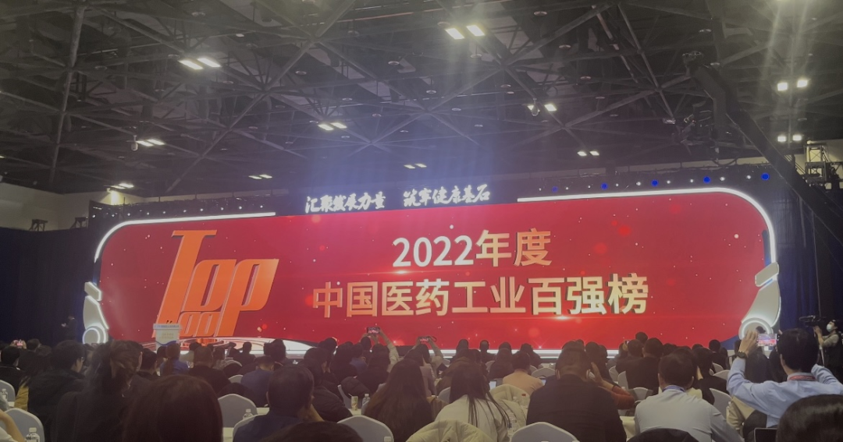
具体来看，今年进入中国医药工业百强企业榜单前10名的企业如下：
中国医药集团有限公司、上海复星医药集团股份有限公司、广州医药集团有限公司、华润医药控股有限公司、齐鲁制药集团有限公司、上海医药集团有限公司、石药控股集团有限公司、修正药业集团股份有限公司、中国远大集团有限责任公司、扬子江药业集团有限公司。
和2021年度工信部中国医药工业百强企业位次相比，2022年度榜单前10名的药企排名发生了较大的变化。上一年的前10强依次为：中国医药集团有限公司、华润医药控股有限公司、广州医药集团有限公司、上海复星医药（集团）股份有限公司、齐鲁制药集团有限公司、扬子江药业集团有限公司、上海医药（集团）有限公司、修正药业集团股份有限公司、石药控股集团有限公司、江苏恒瑞医药股份有限公司。
与2021版百强榜单对比，2022百强榜，不少企业名次刷新，例如：武汉明德生物科技股份有限公司（32名）、杭州安旭生物科技股份有限公司（53名）、默克制药（江苏）有限公司（63名）、健康元药业集团有限公司（65名）等。
据赛柏蓝现场了解，中国医药工业百强企业的评选以及排名会经过材料初审、工信部专家一审、工信部专家二审、工信部专家三审、工信部专家四审、工信部复审、工信部综合审定等环节。
02
营收规模仍破万亿
百强企业门槛升高

2022年，医药行业在高基数下营收回落，不过营收规模仍破万亿。2022年，中国医药工业百强企业的总体营收为10332.1亿元，与上年度的10762亿元相比，降低了4%。
另外，百强企业上榜门槛从31.4亿元上升至33.9亿元，同比增长8%。其中进入百亿俱乐部的企业从2020年的28家上升至30家，比2017年相比多了9家。
同时，会上还发布了2023年中国医药研发产品线最佳工业企业、2023年中国医药工业最具投资价值企业、2023年中国医药工业最具成长力企业、2023年中国医药新锐创新力量企业榜单、2023年中国医药服务最具竞争力企业。
最后，让我们一起祝贺上榜企业！

附榜单：

1 | 中国医药集团有限公司
2 | 上海复星医药（集团）股份有限公司
3 | 广州医药集团有限公司
4 | 华润医药控股有限公司
5 | 齐鲁制药集团有限公司
6 | 上海医药（集团）有限公司
7 | 石药控股集团有限公司
8 | 修正药业集团股份有限公司
9 | 中国远大集团有限责任公司
10 | 扬子江药业集团有限公司
11 | 江西济民可信集团有限公司
12 | 拜耳医药保健有限公司
13 | 正大天晴药业集团股份有限公司
14 | 江苏恒瑞医药股份有限公司
15 | 诺和诺德（中国）制药有限公司
16 | 赛诺菲（中国）投资有限公司
17 | 辉瑞制药有限公司
18 | 四川科伦药业股份有限公司
19 | 阿斯利康制药有限公司
20 | 威高集团有限公司
21 | 丽珠医药集团股份有限公司
22 | 西安杨森制药有限公司
23 | 长春高新技术产业（集团）股份有限公司
24 | 新和成控股集团有限公司
25 | 石家庄以岭药业股份有限公司
26 | 人福医药集团股份公司
27 | 珠海联邦制药股份有限公司
28 | 山东步长制药股份有限公司
29 | 上海罗氏制药有限公司
30 | 杭州默沙东制药有限公司
31 | 鲁南制药集团股份有限公司
32 | 武汉明德生物科技股份有限公司
33 | 华北制药集团有限责任公司
34 | 江苏豪森药业集团有限公司
35 | 江苏济川控股集团有限公司
36 | 天津市医药集团有限公司
37 | 浙江华海药业股份有限公司
38 | 普洛药业股份有限公司
39 | 北京诺华制药有限公司
40 | 费森尤斯卡比（中国）投资有限公司
41 | 山东新华制药股份有限公司
42 | 浙江东方基因生物制品股份有限公司
43 | 天士力控股集团有限公司
44 | 深圳市海普瑞药业集团股份有限公司
45 | 深圳市东阳光实业发展有限公司
46 | 沈阳三生制药有限责任公司
47 | 浙江海正药业股份有限公司
48 | 成都倍特药业股份有限公司
49 | 云南白药集团股份有限公司
50 | 艾康生物技术（杭州）有限公司
51 | 圣湘生物科技股份有限公司
52 | 天津红日药业股份有限公司
53 | 杭州安旭生物科技股份有限公司
54 | 浙江医药股份有限公司
55 | 浙江康恩贝制药股份有限公司
56 | 石家庄四药有限公司
57 | 华立医药集团有限公司
58 | 先声药业有限公司
59 | 山东鲁抗医药股份有限公司
60 | 瑞阳制药股份有限公司
61 | 东北制药集团股份有限公司
62 | 浙江九洲药业股份有限公司
63 | 默克制药（江苏）有限公司
64 | 玉溪沃森生物技术有限公司
65 | 健康元药业集团股份有限公司
66 | 华兰生物工程股份有限公司
67 | 哈药集团有限公司
68 | 悦康药业集团股份有限公司
69 | 信达生物制药（苏州）有限公司
70 | 浙江仙琚制药股份有限公司
71 | 江苏康缘药业股份有限公司
72 | 北京泰德制药股份有限公司
73 | 楚天科技股份有限公司
74 | 江苏硕世生物科技股份有限公司
75 | 东富龙科技集团股份有限公司
76 | 振德医疗用品股份有限公司
77 | 上海创诺医药集团有限公司
78 | 神威药业集团有限公司
79 | 奥美医疗用品股份有限公司
80 | 青峰医药集团有限公司
81 | 辰欣科技集团有限公司
82 | 四川好医生攀西药业有限责任公司
83 | 烟台绿叶医药控股（集团）有限公司
84 | 上海莱士血液制品股份有限公司
85 | 葵花药业集团股份有限公司
86 | 仁和（集团）发展有限公司
87 | 浙江京新药业股份有限公司
88 | 江苏恩华药业股份有限公司
89 | 漳州片仔癀药业股份有限公司
90 | 施慧达药业集团（吉林）有限公司
91 | 上海勃林格殷格翰药业有限公司
92 | 山东齐都药业有限公司
93 | 山西亚宝投资集团有限公司
94 | 百特（中国）投资有限公司
95 | 中国医药健康产业股份有限公司
96 | 烟台东诚药业集团股份有限公司
97 | 山东金城医药集团股份有限公司
98 | 苏中药业集团股份有限公司
99 | 深圳信立泰药业股份有限公司
100 | 成都康弘药业集团股份有限公司

排名范围：按照工业和信息化部“2022年《中国医药统计年报》汇编工作的通知”要求，如期上报完整数据和相关材料的全部医药工业企业。
指标依据：按2022年医药工业企业法人单位的主营业务收入前100位排序。
数据来源：2022年《中国医药统计年报》

江苏恒瑞医药股份有限公司
齐鲁制药集团有限公司
江苏豪森药业集团有限公司
四川科伦药业股份有限公司
上海医药集团股份有限公司
正大天晴药业集团股份有限公司
江苏康缘药业股份有限公司
罗欣药业集团股份有限公司
浙江海正药业股份有限公司
四川百利天恒药业股份有限公司
先声药业有限公司
石药控股集团有限公司
鲁南制药集团股份有限公司
海思科医药集团股份有限公司
瑞阳制药股份有限公司
浙江康恩贝制药股份有限公司
江苏奥赛康药业有限公司
石家庄四药有限公司
北京泰德制药股份有限公司
青峰医药集团有限公司
沈阳三生制药有限责任公司
悦康药业集团股份有限公司
亚宝药业集团股份有限公司
深圳信立泰药业股份有限公司
成都苑东生物制药股份有限公司
山西振东健康产业集团有限公司
广州白云山医药集团股份有限公司
上海现代制药股份有限公司
浙江博锐生物制药有限公司
浙江仙琚制药股份有限公司
数据来源：
新药研发监测数据库、药物综合数据库、医院市场分析系统。

云南白药集团股份有限公司
修正药业集团股份有限公司
丽珠医药集团股份有限公司
葵花药业集团股份有限公司
好医生药业集团有限公司
上海和黄药业有限公司
津药达仁堂集团股份有限公司
上海迪赛诺医药集团股份有限公司
南京正科医药股份有限公司
海南普利制药股份有限公司
昆明积大制药股份有限公司
迈威（上海）生物科技股份有限公司
内蒙古双奇药业股份有限公司
海南葫芦娃药业集团股份有限公司
贵州益佰制药股份有限公司
德琪（浙江）医药科技有限公司
浙江佐力药业股份有限公司
上海青赛生物科技股份有限公司
南京中山制药有限公司
广东嘉博制药有限公司
数据来源：
新药研发监测数据库、药物综合数据库、医院市场分析系统、中国药品零售数据库。

江西济民可信集团有限公司
山东鲁抗医药股份有限公司
扬子江药业集团江苏龙凤堂中药有限公司
施慧达药业集团（吉林）有限公司
金陵药业股份有限公司
浙江九洲药业股份有限公司
广东众生药业股份有限公司
重庆希尔安药业有限公司
山东齐都药业有限公司
江苏联环药业股份有限公司
数据来源：
新药研发监测数据库、药物综合数据库、医院市场分析系统、中国药品零售数据库，行业专家访谈及其他公开渠道信息。

百济神州有限公司
信达生物制药（苏州）有限公司
上海君实生物医药科技股份有限公司
江苏晟斯生物制药有限公司
四川汇宇制药股份有限公司
广州润尔眼科生物科技有限公司
迪哲（江苏）医药股份有限公司
华领医药技术（上海）有限公司
苏州亚盛药业有限公司
瀚晖制药有限公司
数据来源：新药研发监测数据库、企业自主申报。
以上——
评价依据：分为产品和企业两个层面，在产品层面考察创新维度、战略维度、成熟维度、发展维度和竞争维度；在企业层面考察特性维度、引领维度、规模维度、稳定维度和成长维度，评审小组针对各维度对各企业进行评分。
评估打分：由产品评选组和企业评选组两个独立的专家团队，分别对产品和企业的几个维度值设立打分标准；由综合评判组专家对各个维度在综合评判中所占的比重给予系数调整权重，并与标准分值相乘，加权计算后获得企业的综合得分。企业的最终排名由综合得分决定。

无锡药明康德新药开发股份有限公司
杭州泰格医药科技股份有限公司
百度健康（北京）科技有限公司
则正（上海）生物科技有限公司
上海博志研新药物研究有限公司
山东百诺医药股份有限公司
广州玻思韬控释药业有限公司
南京科默生物医药有限公司
康龙化成（北京）新药技术股份有限公司
博济医药科技股份有限公司
数据来源：《中国医药统计年报》、《中国新药研发监测数据库》、《药物综合数据库》、问卷访谈等。
主要覆盖：合同研究组织（CRO）、合同研发和生产组织（CDMO）、合同生产组织（CMO）等。
评价依据：分为人才、技术、服务、市场表现与战略发展四个层面，在人才层面考察专业人才配备情况及人才储备能力；在技术层面考察企业拥有的重要专利技术及创新能力；在服务层面考察企业业务范围和既往重要合作资源情况；在市场表现与战略发展层面考察企业商业模式、运营管理现状、市场竞争力、市场估值、企业管理未来战略部署及可持续发展能力。
数据/图片来源：医药地理

